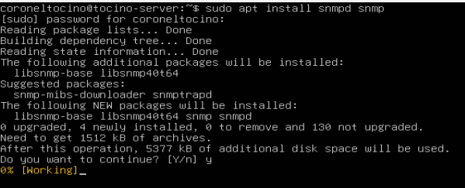



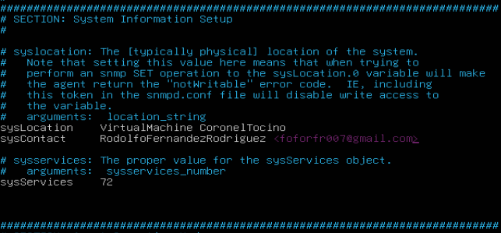



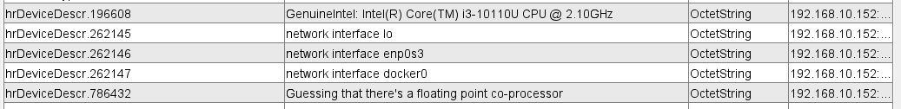

Para obtener los datos de almacenamiento, procesador y procesos se buscan los siguientes OID’s:

* Sistema:
  + sysDescr.0
  + sysServices.0
  + hrSystem…
    - …Uptime.0
    - …Date.0
    - …InitialLoadDevice.0
    - …InitialLoadParameters.0
    - …NumUsers.0
    - …Processes.0
    - …MaxProcesses.0
* Memoria:
  + hrMemorySize.0
* Almacenamiento:
  + hrStorage…
    - …Index.1
    - …Type.1
    - …Descr.1
    - …AllocationUnits.1
    - …Size.1
    - …Used.1
* Procesador:
  + hrDeviceDescr.196608
* Procesos: